Министерство науки и высшего образования Российской Федерации  
Пензенский государственный университет  
Кафедра вычислительная техника

**ОТЧЕТ**

по лабораторной работе №11

по дисциплине «Программно-аппаратные средства хранения и обработки данных»

на тему «Разработка SPARQL-запросов к наборам RDF- данных в Web»

Выполнили:

студенты группы 22ВВП1

Сергунов М.Р.

Захаров А.С.

Хоссейни Нежад С.А.С.М.

Приняли:

Дубинин В.Н.

Карамышева Н.С.

Пенза 2025

**Название**

Разработка SPARQL-запросов к наборам RDF- данных в Web

**Цели работы**

1) изучение основных элементов RDF(S)- онтологий;

2) создание набора RDF- данных с использованием системы Protégé.

3) изучение языков запросов SPARQL и SPARQL Update к RDF-данным;

4) получение навыков работы с сервером Apache Jena Fuseki для выполнения SPARQL-запросов.

**Ход работы:**

1. **Запустили SPARQL-сервер Apache Jena Fuseki с помощью командного файла fuseki-server.bat.**

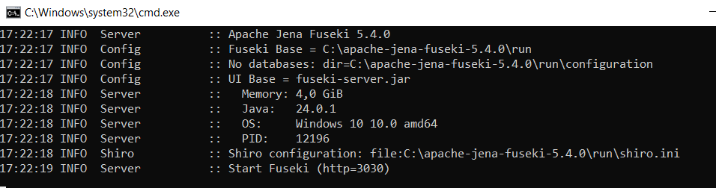

1. **Запустили Web-браузер и ввели в его адресной строке URL SPARQL-сервера:**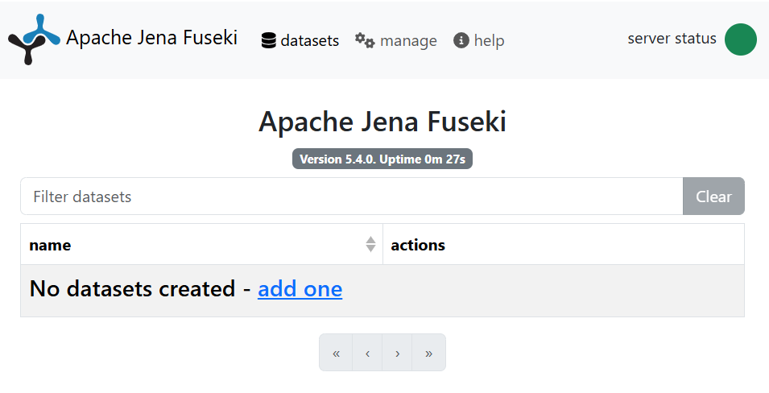
2. **Произвели поиск двоюродной сестры:**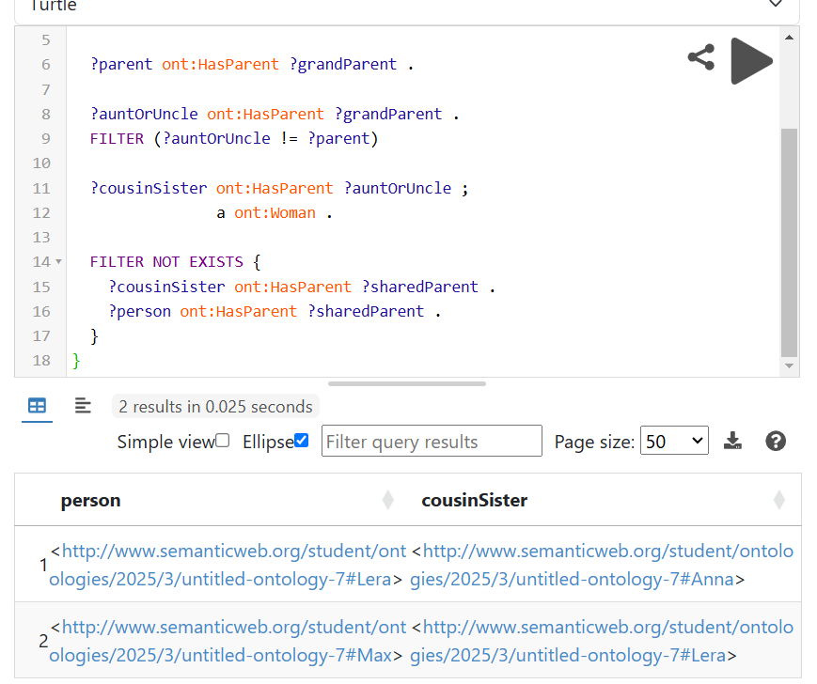
3. **Добавили индивида:**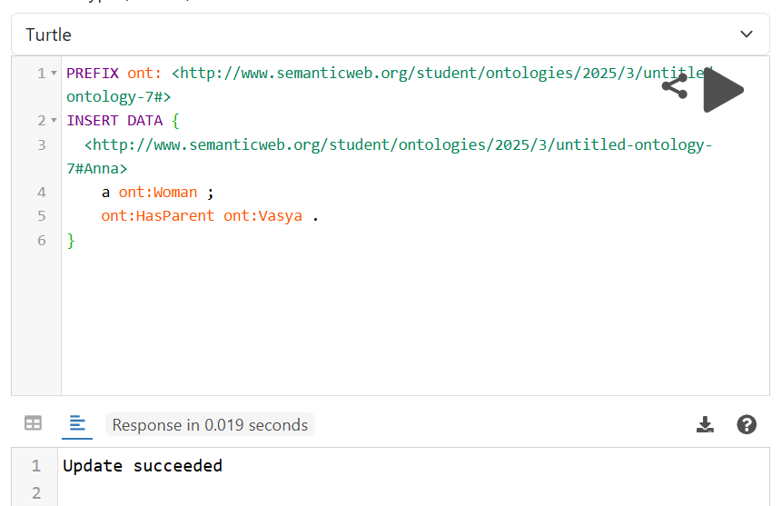
4. **Удалили индивида:**

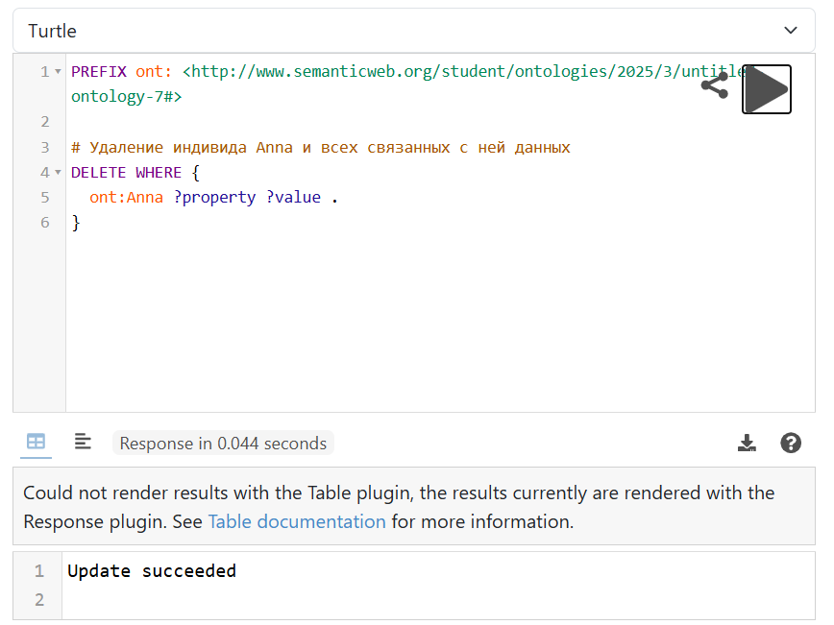

1. **Изменили индивида:**

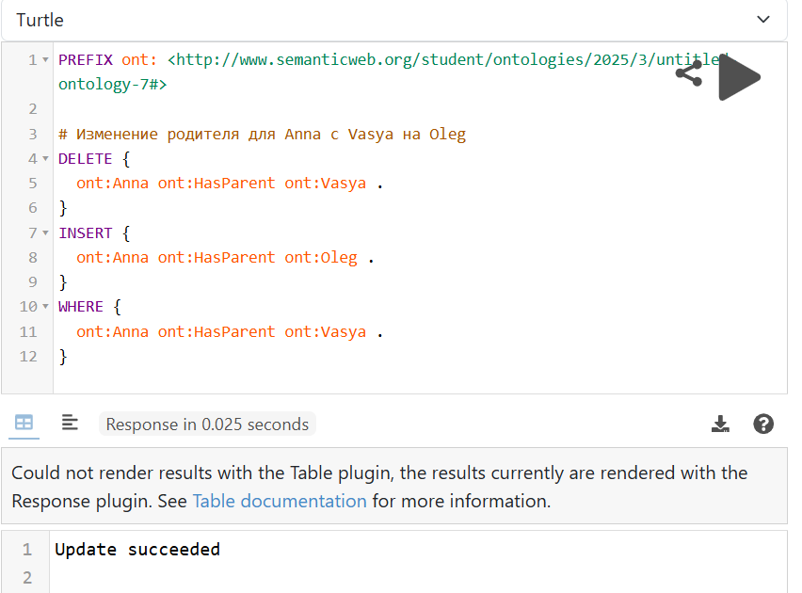

**Вывод:**

Мы изучили основные элементы RDF(S)- онтологий, создали набор RDF- данных с использованием системы Protégé, изучили языки запросов SPARQL и SPARQL Update к RDF-данным, получили навыки работы с сервером Apache Jena Fuseki для выполнения SPARQL-запросов.